**Prints das Reuniões do Mês 04 - PPI/Softex**

Data da Reunião: 05/04/2023

Horário: 10:30

Local: Reunião Virtual

Participantes: Stephanie Kamarry, Catuxe Varjão, Itauan Ferreira e Diego Coriolano

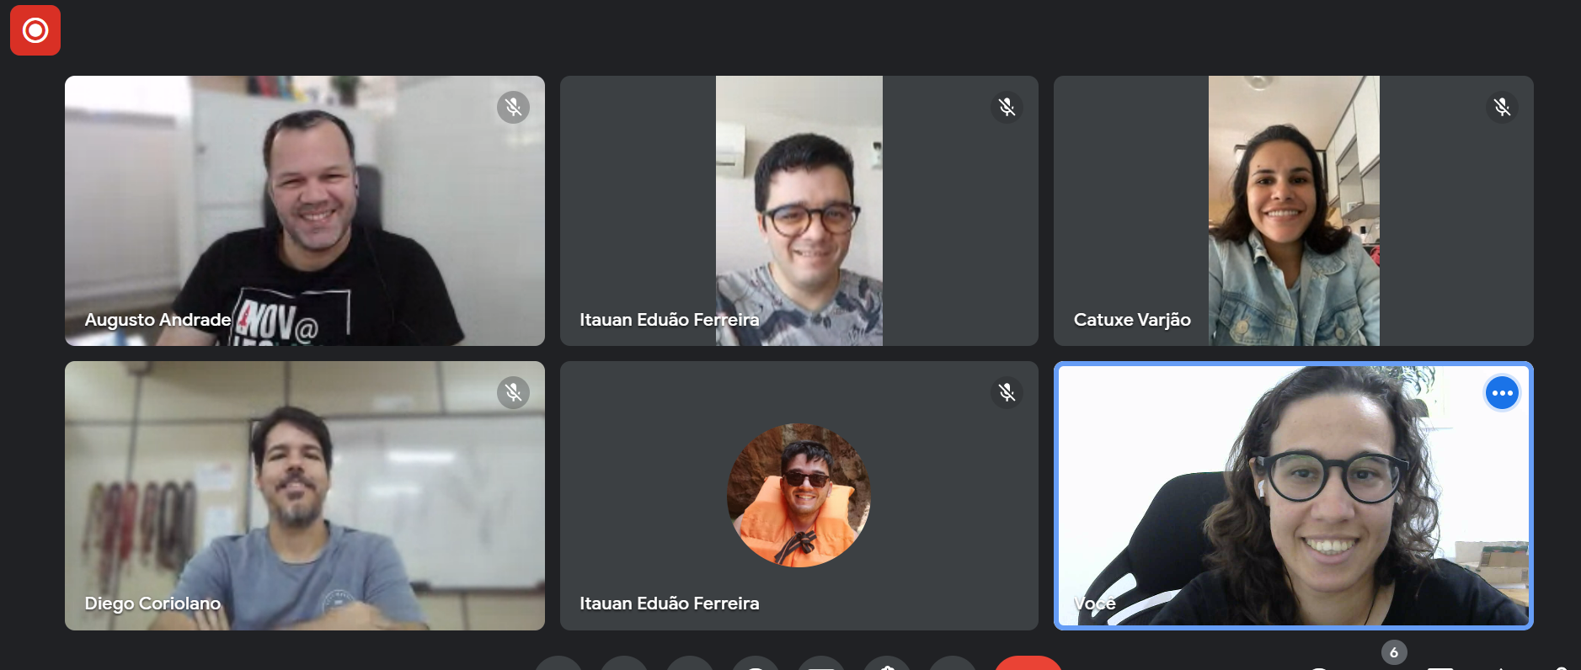

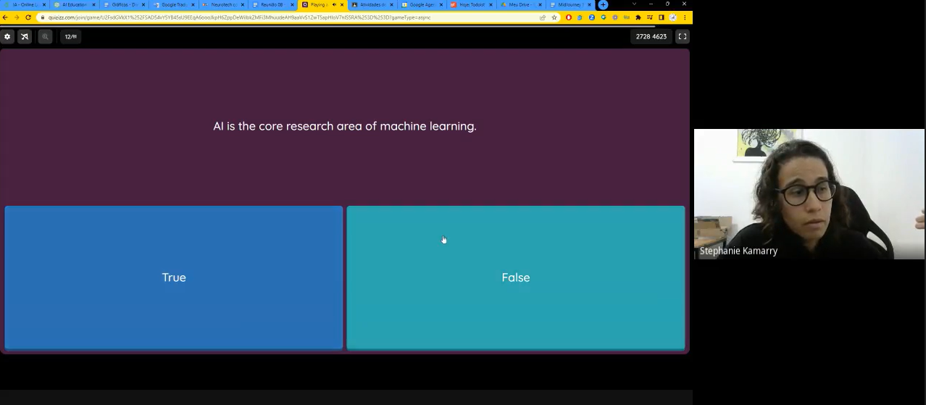

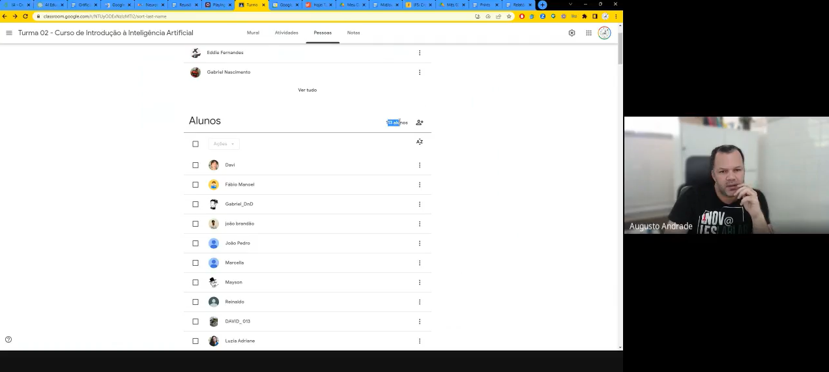

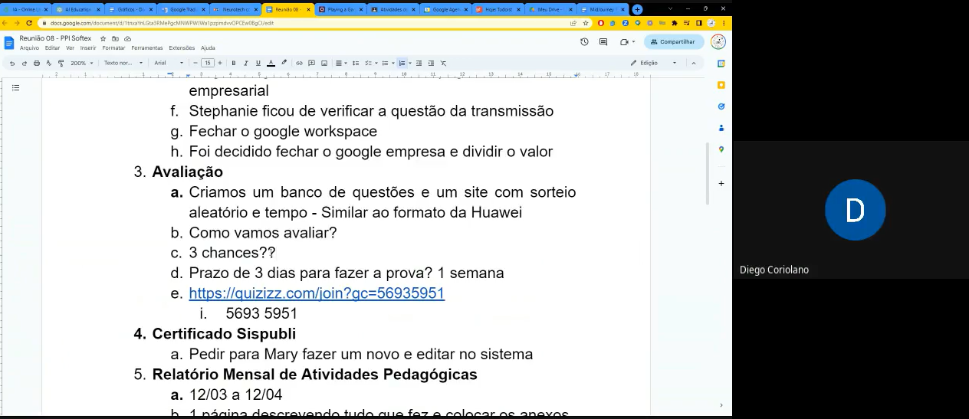

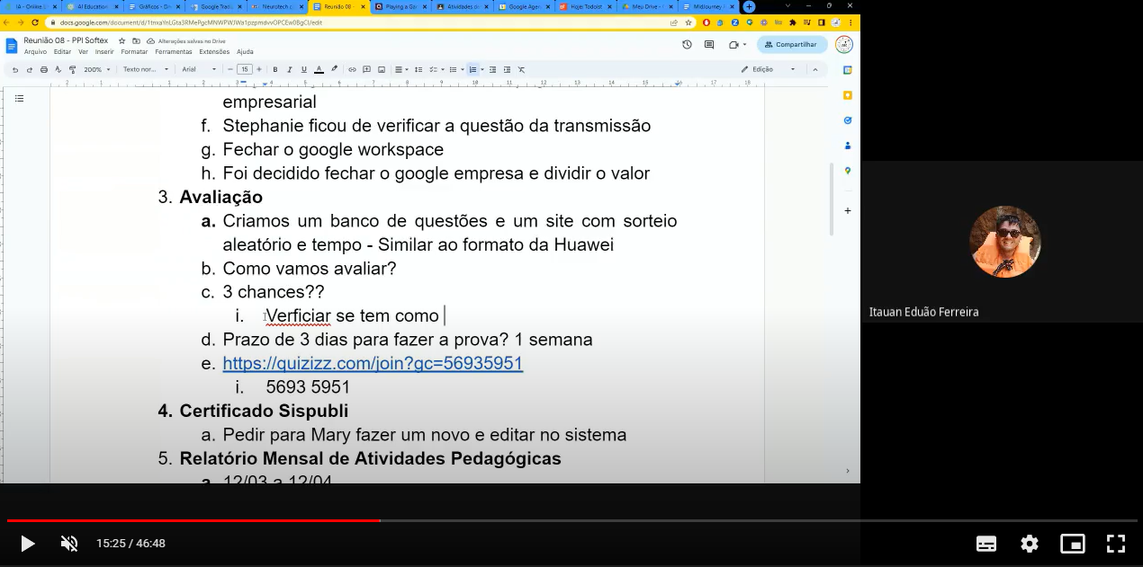

**Pautas da Reunião do Mês 04 - PPI/Softex**

1. **Reunião 01 - 05/04/2023**
   * Criar turma no site da Huawei
   * Publicar o resultado do edital
   * Sistema de transmissão de aulas - limite de 100 pessoas
   * Método de Avaliação para certificação
   * Turma Sispubli e Certificados
   * Relatório Semanal de Atividades pedagógicas
   * Relatório de aplicação da validação metodológica
   * Financeiro - divisão dos custos com lanches e transporte na turma presencial
   * Construção do AVA da turma 02
   * Programação da aula inaugural
   * Turmas em paralelo
   * Cronograma
   * Escala das aulas presenciais (sábados)
   * Escala das Tutorias - Instrutores
   * Escala das Tutorias - Bolsistas
   * Turma extra de python
   * O que ocorrer

**Atas da Reunião do Mês 04 - PPI/Softex**

1. **Reunião 01**

Data da Reunião: 05/04/2023

Horário: 10:30

Local: Reunião Virtual

Participantes: Stephanie Kamarry, Catuxe Varjão, Itauan Ferreira e Diego Coriolano

1. Criar turma no site da Huawei
   1. A equipe discutiu a criação da turma 02 no site da Huawei e as soluções dos problemas que estavam acontecendo de vincular a conta da coordenadora do Projeto à UFCG. O instrutor Augusto irá criar a turma 02.
2. Publicar o resultado do edital
   1. Foi informado o número de inscritos na turma 02 (212 inscritos) e as deliberações a respeito da publicação do edital.
3. Sistema de transmissão de aulas - limite de 100 pessoas
   1. A equipe discutiu qual a melhor plataforma para utilizar que comporte o número de alunos selecionados e que não ocorra redução da qualidade da aula. Foi feita a escolha da assinatura do Google Workspace Empresas.
4. Método de Avaliação para certificação
   1. Foi avaliada a melhor plataforma para teste dos alunos da turma 01, o número de tentativas e a duração da prova. A proposta apresentada foi acatada.
5. Turma Sispubli e Certificados
   1. Finalizada a turma no sispubli.
6. Relatório Semanal de Atividades pedagógicas
   1. Foi alertado sobre a redução da necessidade do relatório semanal visto que as aulas iriam iniciar.
7. Relatório de aplicação da validação metodológica
8. Financeiro - divisão dos custos com lanches e transporte na turma presencial
9. Construção do AVA da turma 02
   1. A equipe concordou em inserir ementas, materiais e vídeos traduzidos antes do início das turmas.
10. Programação da aula inaugural
11. Turmas em paralelo
12. Cronograma
    1. A equipe revisou o cronograma e fez ajustes necessários.
13. Escala das aulas presenciais (sábados)
    1. 15/04 - Augusto e Catuxe
    2. 22/04 - Augusto e Itauan
    3. 29/04 - Diego e Catuxe
    4. 06/05 - Itauan e Diego
    5. 13/05 - Todos
14. Escala das Tutorias - Instrutores
    1. Seguirá a mesma sequência
15. Escala das Tutorias - Bolsistas
    1. Seguirá a mesma sequência
16. Turma extra de python
    1. Foi decidido manter a turma extra de python.
17. O que ocorrer

A reunião foi encerrada às 11h30min.